导远电子2022校园招聘简章
一、公司简介：
广州导远电子科技有限公司（简称导远电子）是行业领先，为自动驾驶提供高精度定位技术的科技公司，致力于引领自动驾驶定位技术的变革。
导远电子创建于2014年，在苏州、南通、上海分设子公司，北京设有分公司。公司已获国投招商（国家财政部参与基金出资）、广州开发区投资集团、松禾资本、越秀产投等知名机构数亿元的投资。公司获评毕马威《中国领先汽车科技企业50》、“2020隐形独角兽（汽车）企业”等奖项。
公司致力于为自动驾驶提供安全、高效、高精的自主定位解决方案，拥有高精度惯性器件、组合定位、多元融合定位的自主核心技术，并与近百家主流自动驾驶厂商建立深度合作关系，为数十款乘用车提供自动驾驶高精度定位技术量产产品。
公司提供扁平化和⼈性化的管理，提供自由而舒适的⼯作环境和优渥的福利待遇，期待你的加入，共同成长。
- 招聘岗位：
序号 | 招聘岗位 | 专业要求 | 学历 | 工作地点
1 | 软件工程师（GNSS算法移植） | 卫星导航、航天航空、通信电子、测绘、车辆工程等相关专业 | 硕士 | 广州
2 | 算法工程师（终端PPP/RTK算法开发） | 导航制导与控制、自动化、电子、计算机、通信、车辆工程等相关专业 | 硕士 | 广州
3 | 算法工程师（组合导航算法开发） | 导航制导与控制、自动化、电子、计算机、通信、车辆工程等相关专业 | 硕士 | 广州
4 | 算法工程师 | 导航制导控制、计算机、电子、机械、自动化、车辆工程等相关专业 | 硕士 | 广州
5 | 嵌入式工程师 | 电子、电气、自动化及计算机、车辆工程等相关专业 | 硕士 | 广州
6 | 视觉算法工程师 | 计算机、导航制导控制、机械电子、自动化、精密仪器、车辆工程等相关专业 | 硕士 | 北京/广州
7 | 惯导研发工程师 | 导航制导控制、计算机、电子、机械、自动化、车辆工程等相关专业 | 硕士 | 北京/广州
8 | 嵌入式软件工程师(Linux方向) | 电气自动化、电子信息、计算机、软件、通信、车辆工程等相关专业 | 硕士 | 北京/广州
9 | 光学设计工程师 | 光学工程、光电子与信息光学等相关专业 | 硕士 | 北京/广州/上海
10 | 光电系统算法工程师 | 光学工程、光电子与信息光学等相关专业 | 硕士 | 北京/广州/上海
11 | FPGA逻辑工程师 | 电子、通信等相关专业 | 硕士 | 北京/广州/上海
12 | 集成电路设计工程师 | 微电子学、集成电路设计、电子等相关专业 | 硕士 | 北京/广州/上海/苏州
13 | 硬件工程师 | 电子、电气、自动化及计算机、车辆工程等相关专业 | 本科 | 北京/广州
14 | 结构设计工程师 | 机械工程自动化、机械设计制造与自动化、机电一体化、、车辆工程等相关专业 | 本科 | 北京/广州
15 | 过程开发工程师 | 电子、机械、自动化、车辆工程相关专业 | 本科 | 北京/广州
16 | 测试软件开发工程师 | 计算机、电子、自动化、车辆工程等相关专业 | 本科 | 广州
17 | 实验室工程师 | 工科类专业 | 本科 | 广州
- 薪酬福利：
本科：18万/年-26万/年
硕士：22万/年-35万/年
博士：博士待遇个性化定制
薪资结构：固定薪资、绩效奖金、季度奖金、年终奖金、膳食补贴、交通补贴、节日津贴等
其他福利：弹性工作制、八险一金、年休假、公司特别公休假、带薪病假、年度旅游、团队拓展、生日聚会、特色定制餐饮、下午茶、年度体检、兴趣俱乐部、文体赛事等
- 应聘流程：
网申---宣讲---初试---复试---offer
网申地址：https://campus.liepin.com/asensing
招聘行程：
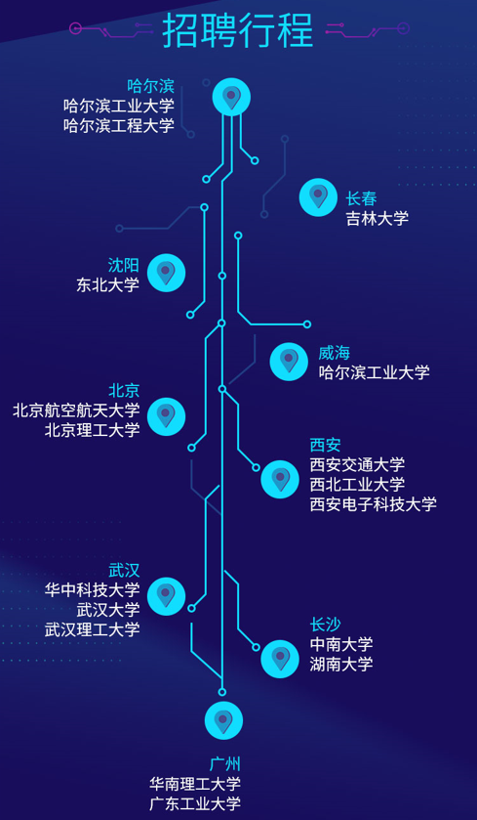
注：招聘行程以校招官网公布为准

